修改器安装教程by Infinite75
========================================
本修改器仅由b站@Infinite75发布，任何要求三连、关注的皆为未经授权的盗版搬运账号。若发现软件来自于盗版搬运账号，请立即删除游戏，谨防广告和病毒
免责声明：此修改器仅对融合版游戏内部数值、特性进行修改，不在修改器代码中附加任何联网操作，MelonLoader中原有需要联网的模块已被删除。不相信可以自己翻ToolMod.dll的代码。
因使用盗版软件造成的捆绑软件安装、信息泄露、感染计算机病毒、财产损失等任何问题，修改器原作者@Infinite75概不负责，且不会对此类事件进行任何回复。请您自行权衡利弊。
=========================================
一、安装教程
第1步，下载融合版游戏本体
第2步，解压安装，参照下图，新版本有些文件名可能有改动
易错点1： 解压错位置，如下图“错误安装方法”
这一条出问题的后果：无修改窗口
易错点2：当成BepInEx的plugin，试图用BepInEx加载。修改器基于MelonLoader开发，与现有其他大佬制作的修改器均不兼容
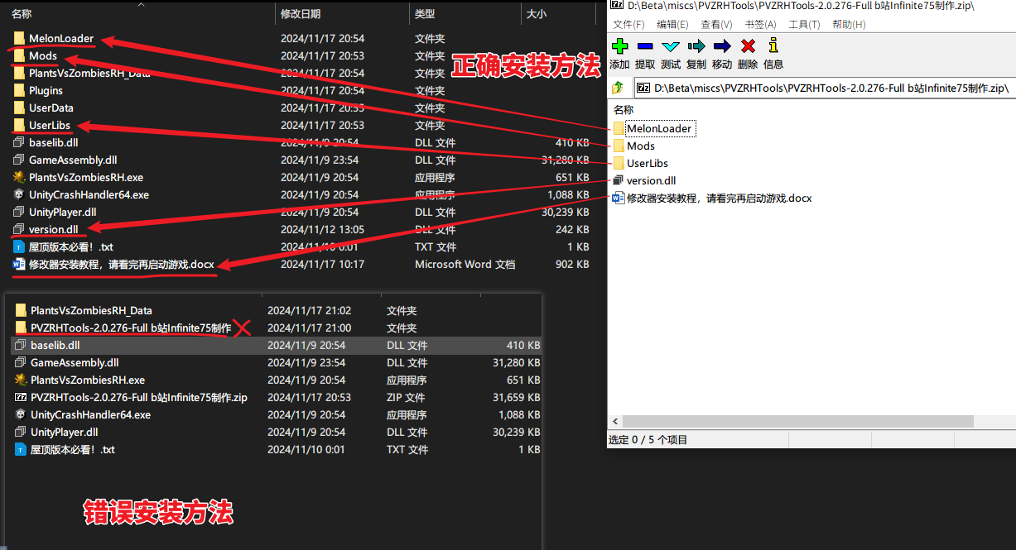
易错点3，问题出现频率最高:
运行目录不能有中文！！！！！包括中文标点！！！！！
运行目录是什么？如图
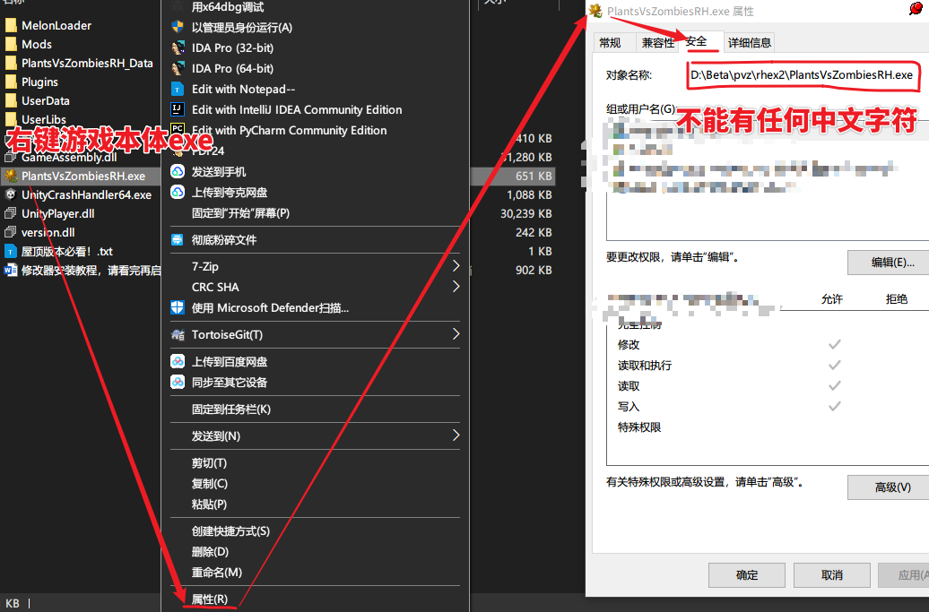
若未满足此要求，则会报如下错误：
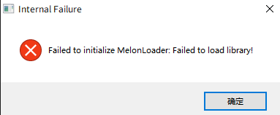
解决方法：用纯英文和数字重命名此文件夹
若路径靠前部分含中文，建议直接迁移整个文件夹
第3步，双击游戏本体运行游戏
=========================================================
=========================================================

二、一些启动问题：
先用管理员身份启动（否则问题实质可能被其他次要信息覆盖），自查是否为下列已知问题之一
1.
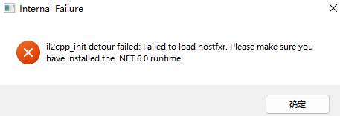
解决方案：安装.net6运行库
途径1：网盘里已附安装包，文件名为dotnet-sdk-6.0.427-win-x64.exe
途径2：下载链接
https://dotnet.microsoft.com/zh-cn/download/dotnet/thank-you/sdk-6.0.427-windows-x64-installer
电脑上若有x86版本的.net6可能会安装失败：
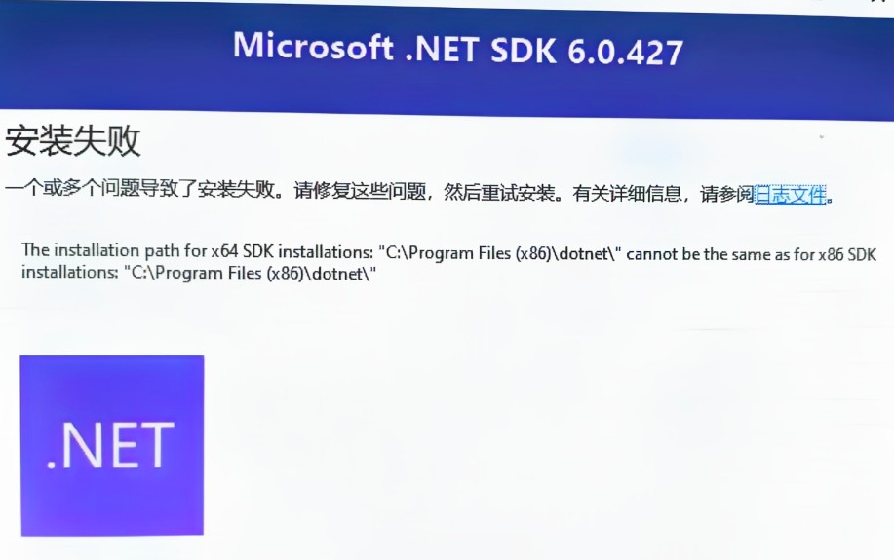
解决方案：请再三检查没有必须使用x86版本的软件后，卸载x86版本.net6后再运行上述安装包
或者想办法改安装路径
========================================================
2.
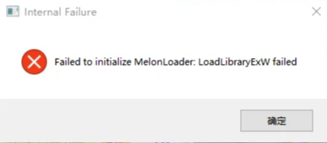

解决方案：
(1)务必先检查运行目录，详见上方易错点3
(2)下载运行库
途径1：网盘里已附安装包，文件名为VC_redist.x64.exe
途径2：下载链接
https://aka.ms/vs/16/release/vc_redist.x64.exe
若出现如下报错：
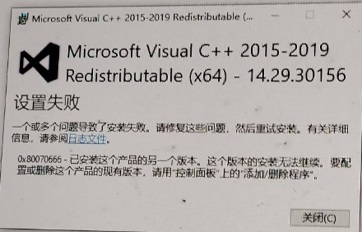
说明已安装过这个运行库了，你的运行目录可能仍有问题
若改了目录仍无法解决，则是系统无法兼容，可以看看文末内容了
========================================================

3. 控制台中出现
解决方法：用管理员身份运行
========================================================

4.若你的问题与上述不同或无法解决，请附控制台截图和错误弹窗截图私信问作者，视频评论区中很可能不会回复，甚至被其他人的无关回复打扰！！！
Infinite75的个人空间-Infinite75个人主页-哔哩哔哩视频
ps :up有时可能会消失几天，回复不及时还望谅解

5.本人对修改apk一窍不通，手机版永远没有支持计划，我没有时间、精力和技术做，问了也不会再进行回复。隔壁@高数带我飞 有提供手机版修改器
6.由于MelonLoader限制，win7系统无法兼容
7.如果你启动问题无法解决，或者无法忍受这个bug多的要命的垃圾修改器，不妨试试@奇才J是个奇才 和@高数带我飞 的修改器。这两个基于BepInEx开发，系统要求低，运行问题少
8.报错截图均来源于粉丝反馈。这些问题我基本都无法复现，解决问题完全依靠这些截图。再次强调问题反馈要附截图！！！！！

